Trường Quốc Tế Á Châu

**ĐỀ THAM KHẢO TUYỂN SINH 10 – NĂM HỌC 2019-2020**

**Câu 1:** Cho parabol (P):  và đường thẳng 

a) Vẽ đồ thị (P) và (d) trên cùng mặt phẳng tọa độ Oxy.

b) Tìm tọa độ giao điểm của (P) và (d) bằng phép tính.

**Câu 2:** Cho phương trình 

a) Chứng minh rằng phương trình luôn có nghiệm với mọi m.

b) Gọi ;  là hai nghiệm của phương trình. Tìm m để 

**Câu 3:** Bác bảy mua một con nghé và một con bê . Sau đó bác bán lại cho người bạn con nghé

với giá 18 triệu , để hỗ trợ bạn , bác nói : “Tôi bán cho anh lỗ mất 20% rồi đấy !!!”.

Ít hôm sau ông bán con bê cho ông Ba xã bên với giá 18 triệu, bác thầm nghĩ “ bán đi

con này mình lời được 20% so với giá ban đầu !!! ”. Hỏi sau khi bán 2 con bác lời hay lỗ

so với số tiền bác dùng để mua 2 con .?

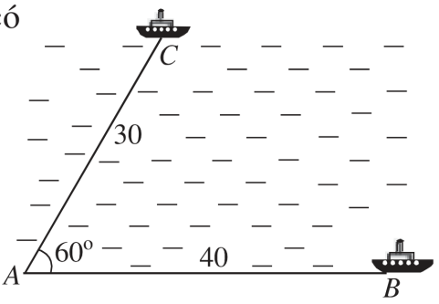

**Câu 4 :** Hai chiếc tàu thủy cùng xuất phát từ một vị trí A, đi

thẳng theo hai hướng tạo với nhau góc 600. Tàu B chạy

với tốc độ 20 hải lí một giờ. Tàu C chạy với tốc độ

15 hải lí một giờ. Sau 2 giờ,Hai tàu cách nhau bao

nhiêu hải lí? (1 hải lí ≈ 1,852km)

**Câu 5:** Để chuẩn bị tham gia thi đấu cầu lông đánh đôi nam nữ , thầy thể dục chọn số nam

của lớp kết hợp số nữ của lớp để được 12 cặp thi đấu . Hỏi lớp có bao nhiêu học sinh ?

**Câu 6 :** Nhân dịp ngày Nhà giáo Việt Nam 20/11, nhà sách Tân Bình giảm giá 10% trên

tổng hóa đơn và những ai có ngày sinh trong tháng 11 sẽ được giảm tiếp 5% trên giá đã

giảm.

1. Hỏi bạn An (sinh trong tháng 11) đến mua một máy tính giá niêm yết 440 000 đ thì bạn phải trả bao nhiêu tiền?
2. Khi mua bộ sách “ Đánh thức tài năng toán học” bạn An đã trả 513.000đ. Hỏi giá gốc của bộ sách là bao nhiêu?

|  |  |
| --- | --- |
| **Câu 7:** Tính lượng vải cần mua để tạo ra nón của chú Hề trong hình bên. Biết rằng tỉ lệ khấu hao vải khi may nón là 15%. |  |

**Câu 8**:Cho tam giác ABC nhọn nội tiếp đường tròn (O) . Hai đường cao BM , CN cắt nhau

tại H .

a) Chứng minh tứ giác AMHN nội tiếp.

b) Gọi E là điểm đối xứng với H qua BC. Chứng minh E thuộc đường tròn (O)

c) Gọi I là giao điểm 2 đường thẳng MN và BC , AI cắt (O) tại K .Chứng minh tứ giác

IKMC nội tiếp

**Tài liệu được chia sẻ bởi Website VnTeach.Com**

**https://www.vnteach.com**